Муниципальное бюджетное дошкольное образовательное учреждение центр развития ребенка детский сад первой категории «Колокольчик»

Консультация для родителей
«Безопасность детей, забота взрослых»
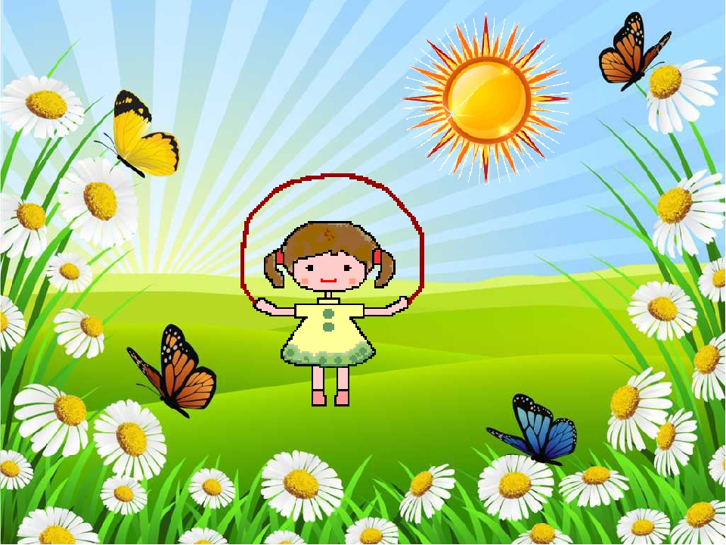
Воспитатель первой
квалификационной категории
Забродина Ирина Павловна

Сентябрь 2018 год
Уважаемые родители! Важной задачей для родителей является обучить детей правилам безопасности.
- Пожарная безопасность:
Детскому саду и родителям надо объединить усилия, для того, чтобы уберечь детей от возможной трагедии, необходима целенаправленная работа над формированием у них культуры пожаробезопасного поведения.
Объясните детям:
Пожары очень опасны. При пожаре могут сгореть вещи, квартира и даже целый дом. Но главное, что при пожаре могут погибнуть люди. Запомни правила противопожарной безопасности.
- Не допускается играть со спичками и зажигалками.
- Необходимо покидая дом выключать электроприборы.
- Нельзя зажигать пиротехнику и свечи.
При пожаре необходимо:
- звать на помощь взрослых или позвонить им по телефону;
- если очаг возгорания не большой можно самостоятельно попробовать его потушить, набросив на него плотную ткань или попробовать залить водой;
- если потушить пожар не удалось необходимо немедленно убегать из дома, позвони в пожарную охрану по телефону 01 или попроси об этом соседей
- если невозможно можешь убежать из горящего дома, сразу позвони по телефону 01 и сообщи пожарным точный адрес и номер своей квартиры.
- объясните детям, что дым опаснее огня, если чувствуешь, что нечем дышать, опустись на корточки или продвигайся к выходу ползком - внизу дыма меньше.
- и при пожаре не пользуйся лифтом, он может отключиться, и ты задохнешься.
- ожидая приезда пожарных, не выпрыгивай из окна, тебя обязательно спасут.
- когда приедут пожарные, во всём их слушайся и не бойся, они лучше знают, как тебя спасти.
2. Правила безопасного перехода через дорогу, правила езды на велосипеде.
Нам известно, что пешеход является участником дорожного движения, это надо объяснить и ребёнку.
И для него тоже существуют правила, которые пешеходы должны соблюдать. Поговорим о «Безопасном переходе пешехода через дорогу».
1. Переходить дорогу надо быстрым и уверенным шагом. Ни на что отвлекаться не следует.
2. Познакомьте ребенка с сигналами светофора. Ребенок должен знать, как действовать на определённый сигнал светофора. Понаблюдайте с ребёнком за сигналами светофора. Если загорелся зеленый свет, идти пока нельзя, нужно убедиться в том, что машины его видят и остановились.
3. Переходить нужно строго на переходе или в разрешенном месте.
4. Готовясь перейти дорогу:
- остановитесь или замедлите движение, осмотрите проезжую часть;
- привлеките ребенка к наблюдению за обстановкой на дороге;
- подчеркивайте свои движения: поворот головы для осмотра улицы, остановку для осмотра дороги, остановку для пропуска автомобилей;
- побуждайте ребенка различать приближающиеся транспортные средства;
- не стойте с ребенком на краю тротуара, так как при проезде транспортного можешь получить травму;
- неоднократно показывайте ребенку, как транспортное средство останавливается у перехода, как оно движется по инерции.
5. Переходя дорогу, прекратите любые разговоры. Ребенок должен чувствовать ответственность этого действия.
6. Как бы Вы не опаздывали и не бежали, обязательно остановитесь перед тем, как перейти дорогу. Обязательно посмотрите по сторонам убедитесь в том, что дорогу можно переходить. И только тогда можно идти. Ребенок должен понять и усвоить то, что спешка и невнимательность при переходе улиц опасны. Перебегать улицу не допустимо.
7. Дорогу можно переходить не только на пешеходном переходе. Правила дорожного движения разрешают переход и не на зебре. Если Вы не видите перекрестка или пешеходного перехода, переходите дорогу под прямым углом в местах, где дорога хорошо просматривается в обе стороны. Ни в коем случае не переходите дороги с ограждением по краям дороге или разделительным бордюром посреди дороги.
8. Переходите дорогу лучше с другими пешеходами. Группа людей более заметна для водителей.
Уважаемые родители, помните, что личный пример при систематическом повторении помогут закрепить умения. Важно, чтобы ребёнок не только знал правила, но и применял их, что от этого зависит его жизнь.
- Кататься на велосипеде можно внутри дворов, в парках на стадионах.
- Не положено кататься рядом с проезжей частью. Даже во дворе, необходимо быть внимательным.
- Перед переходом через проезжую часть необходимо пройти пешеходный переход, ведя велосипед за руль.
- Катаясь на велосипеде, надо одевать шлем.
- Катаясь, дети должны правильно вести себя по отношению к прохожим: вовремя подавать звуковой сигнал, соблюдать меры предосторожности (сбавлять скорость, объезжая маленьких детей, женщин с детьми, пожилых людей).
3. Опасность контактов с незнакомыми взрослыми:
Правила личной безопасности дома и на улице.
- не разрешается чужим людям открывать дверь.
- Нельзя разговаривать на улице с незнакомыми людьми.
- Если незнакомый человек пытается открыть дверь, нужно позвонить в милицию и назвать свой адрес, позвать на помощь соседей.
- Не следует впускать в дом людей, которые говорят, что они пришли по просьбе родителей. Родители обязательно об этом сообщить.
4. Опасности дома вокруг нас.
- Опасно высовываться в открытое окно или выглядывать через перила балкона – можно упасть;
- Нельзя облокачиваться на стекло, оно не прочное, может треснуть и больно поранить;
- Не трогать баночки с лекарствами, бытовой химией, чтобы не отравиться;
- В розетку нельзя совать пальцы или металлические предметы, чтобы не получить удар током;
- Мокрый пол – очень скользкий. Нельзя бегать по нему, можно упасть;
- Не трогай посуду, стоящую на плите, чтобы не получить ожёг, уронить их на себя;
- Подключенный к розетке утюг нагревается. Не трогай его, чтобы не обжечься;
- Нельзя поворачивать ручки газовой плиты. Это несёт опасность для жизни;
5. Забота о здоровье: навыки личной гигиены, профилактика заболеваний.
- Научить элементарным правилам оказания первой помощи – промыть чистой водой ранку и прикрыть чистой тканью.
6. Контакты с незнакомыми животными – объяснить детям, что очень опасно гладить и кормить с рук чужую собаку или кошку, и тем более бездомных, они могут быть больными и заразными. У всех животных срабатывает инстинкт самосохранения – они могут укусить или поцарапать.
7. Опасности во дворе:
- Напомнить детям, что детская площадка – место для игр, а не для озорства. Можно упасть и даже что-нибудь сломать.
- Не годиться уходить с кем-нибудь за компанию, можно привлечь неприятности;
- Играя с другими детьми, не дерись и не толкайся. Это не вежливо и может быть опасно для жизни.
Уважаемые родители, будем серьезно относиться к этим вопросам.
Ваш ребенок должен знать:
- свое имя, фамилию;
- имя, отчество родителей;
- домашний адрес.
Эти сведения будут полезны, если ребёнок потеряется.
Уважаемые родители!
Безопасность ребенка является основным звеном в комплексе воспитания ребенка.
Учитывая сильную занятость родителей и отсутствие свободного времени, очень важно для здоровья и жизни детей обучение правилам безопасности.
Помните, что от качества соблюдения вами профилактических и предохранительных мер зависит безопасность вашего ребенка!

